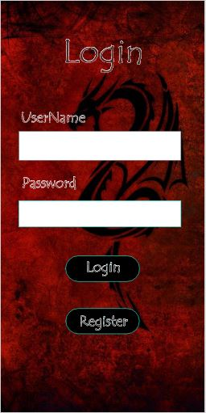**1. ให้ศึกษาเกี่ยวกับหัวข้อที่ Chapter#3 How to create and design. (UX / UI) พร้อมออกแบบหน้าจอ Mobile App. ที่นิสิตแต่ละคนอยากทำ อย่างน้อย 2 หน้าจอ (จัดทำด้วยโปรแกรม Adobe XD) โดยให้ทำแค่เป็น WireFrame.**

**2. ให้นิสิตศึกษาเกี่ยวกับหัวข้อดังต่อไปนี้ จาก URL ที่กำหนดให้** [**https://aboutreact.com/introduction-to-react-native-basic-components/#Introduction**](https://aboutreact.com/introduction-to-react-native-basic-components/#Introduction) **ในหัวข้อ View, Text, State, Props, StyleSheet, TextInput and Image. พร้อมเขียน Mobile App ที่มีการเรียกใช้ components ที่กำหนดให้บนหน้าจอ**

//This is an example code to understand TextInput//

import React from 'react';

//import react in our code.

import { TextInput, View, StyleSheet, Text , Button ,Image } from 'react-native';

//import all the components we are going to use.

export default class App extends React.Component {

  onPressLearnMore(){

    alert('ลงชื่อเข้าใช้งานสำเร็จ');

  }

  constructor(props) {

   super(props);

   this.state = {username: '', password:''};

   this.state = {valx:0, valy:1000};

    setInterval(() => {

      this.setState({valx : this.state.valx+1});

      this.setState({valy : this.state.valy-1});

    }, 1000);

 }

 render() {

   return (

    <View style={styles.container}>

       <Text style={{color: 'cyan'}}>{this.state.username}</Text>

    <Image

    source={require('./ManU.png')}

    style={{width: 200, height: 200 }}

   />

       <Text>{"\n"}ลงชื่อเข้าใช้งาน{"\n"}{"\n"}</Text>

       <TextInput

         value={this.state.username}

         onChangeText={(username) => this.setState({ username })}

         placeholder={'ชื่อผู้ใช้'}

         style={styles.input}

       />

        <TextInput

         value={this.state.password}

         onChangeText={(password) => this.setState({ password })}

         placeholder={'รหัสผ่าน'}

         style={styles.input}

       />

       <Button

         onPress={this.onPressLearnMore}

         title="เข้าใช้งาน"

         color="#FF0033"

        />

<       Text>{"\n"}{"เวลาที่เข้าใช้ระบบ "+this.state.valx}</Text>

        <Text>{"\n"}{"เวลาที่เหลือ "+this.state.valy}</Text>

     </View>

const styles = StyleSheet.create({

 container: {

   flex: 1,

   alignItems: 'center',

   justifyContent: 'center',

   backgroundColor: '#FF9933',

   paddingTop: 50,

 },

 input: {

   width: 250,

   height: 44,

   padding: 10,

   marginBottom: 10,

   backgroundColor: '#CCFFFF'

 },

 stretch: {

  width: 50,

  height: 200,

  resizeMode: 'stretch',

},

});